|  |  |
| --- | --- |
| **Handleiding montage RJ45 Connector**  **For Dummies** | **Stap-voor-stap handleiding voor montage van een rj45 connector op een UTP kabel**    **Infinity Group**  Groep 8 Vista College |

**Inleiding**

Deze handleiding legt u stap voor stap uit hoe u een RJ45 connector op een UTP kabel monteert.

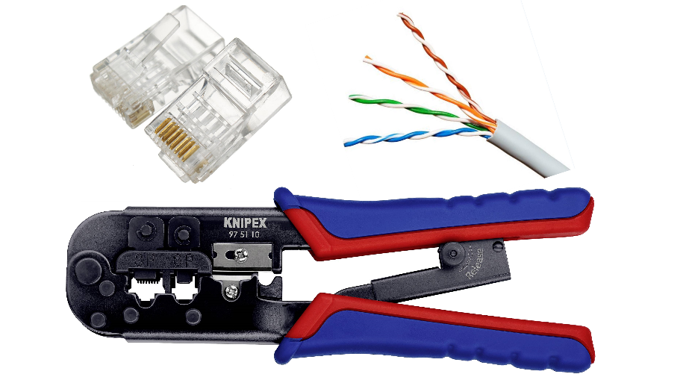

U heeft nodig:   
-Een RJ45 Connector   
-Een Cat5 of Cat6 UTP kabel  
-Een RJ45 krimptang

Er zijn 2 verschillende type RJ45 connectoren, de niet doorsteekbare en de doorsteekbare. Zorg ervoor dat u de juiste krimptang heeft voor de juiste connector. U heeft namelijk een aparte krimptang nodig voor de doorsteekbare connectoren.

De meeste RJ45 krimptangen hebben een optie ingebouwd om kabels mee af te knippen en kabelmantels mee te strippen. Het kan echter zijn dat uw krimptang deze opties niet heeft. In dat geval heeft u ook nodig:  
Een kniptang of zijkniptang  
Een kabelstripper of een striptang

Tip: Voor sommige handelingen kan het handig zijn om toch een kniptang en kabelstripper te gebruiken in plaats van de ingebouwde opties op de krimptang.

**Inhoudsopgave**

Welke kabel moet u kiezen 1

Categorieën 1

De afschermingen 2

Kleurcode 3

Stap 1 4

Stap 2 4

Stap 3 4

Stap 4 5

Stap 5 5

Stap 6 6

Stap 7 7

Stap 8 7

Stap 9 8

# Welke kabel moet u kiezen

Er zijn veel verschillende internetkabels verkrijgbaar. Zo heeft u bijvoorbeeld een CAT5E U/FTP of een CAT6 U/UTP. Om de juiste keuze te maken is het noodzakelijk om te weten wat iedere indicator betekent.

## **Categorieën**

Internetkabels zijn onderverdeeld in verschillende categorieën. Des te hoger de categorie des te sneller de kabel is.

Cat5e: Haalt snelheden tot 1000 Mbit/s met een bandbreedte van 100MHz.  
Cat6: Haalt snelheden tot 1000 Mbit/s met een bandbreedte van 250MHz.  
Cat6a: Haalt snelheden tot 10.000 Mbit/s met een bandbreedte van 500MHz.  
Cat7: Haalt snelheden tot 10.000 Mbit/s met een bandbreedte vanaf 600MHz.  
Cat8: Haalt snelheden tot 40.000 Mbit/s met een bandbreedte van 2000MHz.

Het verschil tussen Cat5e en Cat6 is dus enkel de bandbreedte, maar wat houdt dit in? Zie een kabel als een autosnelweg. Het aantal Mbit/s is te vergelijken met de maximum snelheid toegestaan op de autosnelweg. Des te hoger de maximum snelheid toegestaan, des te sneller een auto van A naar B rijd. Het aantal MHz is te vergelijken met het aantal rijbanen op de autosnelweg. Met meerdere rijbanen op de autosnelweg kunnen er meer auto’s van A naar B tegelijkertijd. CAT5e is vrijwel de standaard voor thuisnetwerken, echter kan het handig zijn om een CAT6 kabel te leggen tussen de switch en de router. Dit is omdat er data van meerdere apparaten tegelijk naar uw switch gaan, en uw switch al deze data via een kabel naar uw router brengt. Alhoewel dit voor de meeste huishoudens niet nodig is.

Als uw budget het toelaat is het wellicht handig te overwegen een CAT7 kabel te installeren. Internetkabels door leidingen en muren trekken is een hele karwei, en waarschijnlijk hoopt u dit niet nogmaals te hoeven doen in de toekomst. U kunt natuurlijk alvast klaar zijn voor de toekomst door een kabel te installeren die hogere snelheden aan kan.

## **De afschermingen**

Internetkabels hebben verschillende indicators zoals: U/UTP, S/FTP.  
TP staat voor Twisted Pair oftewel verdraaide paren. Dit verwijst naar de 8 aderen binnen in de mantel van een internetkabel welke per kleur als paar om elkaar gedraaid zijn.  
U staat voor “Unshielded” oftewel onbeschermd.  
S staat voor “Shielded” en verwijst naar een vlechtwerk bescherming.  
F staat voor “Foiled” en deze verwijst naar een folie afscherming.  
De letter voor het slashteken staat voor het type afscherming direct onder de buitenmantel van de internetkabel. De eerste letter achter het slash teken staat voor het type afscherming dat om ieder aderpaar heen zit. Hieronder een aantal afbeelding ter illustratie.  
De data die over de kabels gaat heeft kans op interferentie. Dit is een tegenwerking van verscheidene magnetisch golven op dezelfde tijd en plaats. Interferentie kan leiden tot een verslechte data en signaal transmissie. De afschermingen dienen ervoor om deze interferentie tegen te gaan.  
Over het algemeen is de vuistregel: Ligt de kabel alleen in een buis en zijn er weinig externe stroomfactoren aanwezig dan is een standaard UTP kabel voldoende. Ligt er in een buis bijvoorbeeld een COAX, Stroom- of krachtstroomkabel, kiest u dan voor een afgeschermde kabel.

|  |  |
| --- | --- |
|  |  |
|  |  |

# Kleurcode

U gaat straks tijdens de montage van de RJ45 Connector, de 8 aderen binnen in de internetkabel op de specifieke kleurcode met de connector verbinden. Er zijn twee verschillende kleurcodes.

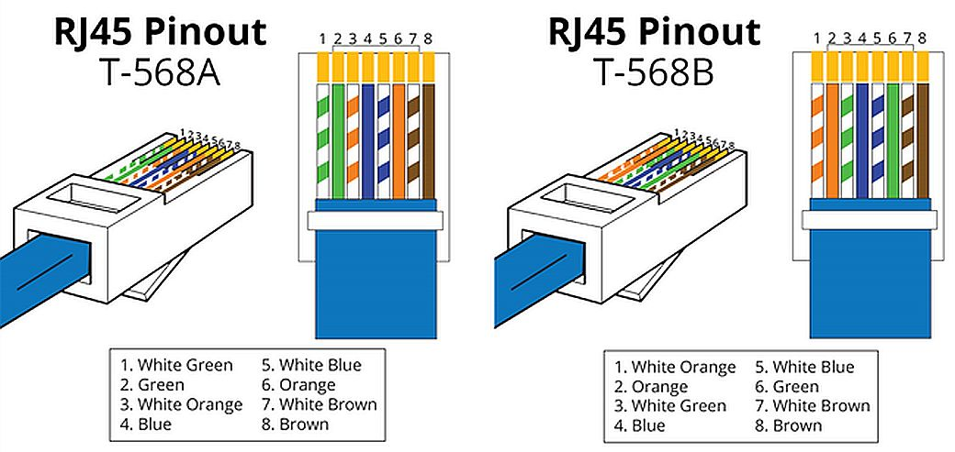

Zoals u op de afbeelding kunt zien, het verschil tussen de twee kleurcodes is dat pin 1 en 3 met elkaar van plek wisselen, en pin 2 en 6 met elkaar van plek wisselen. Pin 4, 5, 7 en 8 zijn bij beide kleurcodes hetzelfde. Beide kleurcodes werken essentieel hetzelfde en er is daarom ook geen betere keuze, echter bestaan deze twee kleurcodes met een reden.

Computers communiceren middels een internetkabel door pin 1 en 2 te gebruiken om data te versturen, en pin 3 en 6 te gebruiken om data te ontvangen.  
Een switch bijvoorbeeld communiceert middels een internetkabel door pin 1 en 2 te gebruiken om data te ontvangen, en pin 3 en 6 te gebruiken om data te versturen.  
Dus wanneer een computer met een switch communiceert, verstuurt de computer data over pin 1 en 2, en ontvangt de switch deze data op dezelfde pinnen.  
Wanneer u een kabel installeert tussen twee dezelfde apparaten, bijvoorbeeld van computer naar computer, dan moet u aan ieder uiteinde van de kabel een andere kleurcode gebruiken. Op deze manier zorgt u ervoor computer A data verstuurt via pin 1 en 2 van connector A, en komt deze data binnen op pin 3 en 6 van connector B, en deze pinnen worden gebruikt om data te ontvangen door computer B.

|  |
| --- |
| Stap 1 Als u een oude RJ45 connector wilt vervangen, knip dan eerst de oude connector van de kabel af. Als u een nieuwe kabel wilt maken, zorg er dan voor dat u de benodigde lengte van de kabelrol afknipt. U kunt het beste altijd de kabel met wat extra speling in lengte afknippen.   Stap 2 Leg de internetkabel op de plek in de krimptang waarmee je kabels kunt strippen.  U kunt hiervoor ook een kabelstripper of striptang gebruiken. Zorg wel dat u alleen in de buitenmantel snijd.  Strip ongeveer 3 cm van de buitenmantel.   Knijp de tang bij elkaar en draai de kabel rond zodat het mes een snede maakt in de mantel. |
|  |
| Stap 3 Afhankelijk van uw type kabel kunt u verschillende soorten afscherming binnen de buitenmantel tegenkomen.   Verwijder alle afscherming zodat u alleen de 8 aderen overhoud.     Stap 4 Draai de aderen uit elkaar en probeer ze zo recht mogelijk te maken. |
| Stap 5 Leg de aderen op de juiste kleurcode tussen uw vingers.         U kunt eventueel een kleine lengte van de aderen afknippen zodat u de aderen zo recht en strak mogelijk heeft.    Afbeelding met tekst  Automatisch gegenereerde beschrijving |

|  |
| --- |
| Stap 6 Als u geen doorsteek RJ45 connector heeft moet u de aderen eerst op de juiste lengte afknippen.  Aan de onderzijde is de RJ45 connector iets dikker. Dit is waar, doormiddel van de krimptang, een pin tegen de buitenmantel van de kabel wordt gedrukt zodat de connector stevig vast zit op de kabel.   Houdt de RJ45 connector naast de kabel. Lijn het der mate uit dat de buitenmantel van de kabel binnen de verdikking onderaan de connector valt. Knip vervolgens de aderen ongeveer 1 tot 2 millimeter onder de bovenzijde van de RJ45 connector af. |

|  |
| --- |
| Stap 7 Schuif de RJ45 Connector over de kabel. Bij een doorsteek RJ45 Connector, steekt u de aderen door de bovenzijde van de connector heen. Controleer vervolgens of de aderen nog op de juiste kleurcode zitten, en of de buitenmantel van de kabel binnen de verdikking van de connector zit.   Bij een gewone RJ45 Connector, schuift u de connector over de op lengte geknipte kabel. Controleer vervolgens of de aderen nog op de juiste kleurcode zitten, of de buitenmantel van de kabel binnen de verdikking van de connector zit, en of de aderen diep genoeg in de connector zitten zodat ze gelijk staan met het koper aan de bovenzijde van connector.  Afbeelding met binnen, hand  Automatisch gegenereerde beschrijving |
| Stap 8 Plaats de connector in de geschikte RJ45 krimptang en knijp in de krimptang zodat de connector stevig vastzit op de kabel.    Bij een doorsteek RJ45 krimptang worden de aderen door een mes afgesneden wanneer u in de tang knijpt.     Stap 9 Haal de connector uit de krimptang  U kunt nu de internetkabel testen. Dit kunt u doen doormiddel van de kabel te verbinden tussen uw modem/router en een apparaat, bijvoorbeeld een laptop, en te kijken of er een internetverbinding ontstaat.  Er zijn ook speciale testers. Hierbij steekt u beide uiteindes van de kabel in de tester. De tester controleert vervolgens of er een verbinding is tussen ieder van de 8 aderen. De tester laat dit zien doormiddel van 8 genummerde lampjes. Wanneer alle lampjes een-voor-een aan zijn geweest is de kabel in orde.  Afbeelding met tekst  Automatisch gegenereerde beschrijving |